Методика № 1 «Раскрашивание фигур» (методика Н.Я. Чутко)

Цель: выявить умения классифицировать наглядный материал (геометрические фигуры) по самостоятельно найденному основанию.

Стимульный материал: отдельные листы с нарисованными треугольниками, шесть цветных карандашей (для каждого ребёнка).

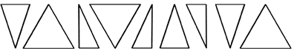

Инструкция: (повторяется дважды)
«Вы много раз рисовали и раскрашивали разные фигуры. Сейчас внимательно рассмотрите эти фигуры и мысленно разделите их на несколько групп так, чтобы в каждой группе были одинаковые фигуры. Фигуры каждой группы нужно закрасить одинаковым цветом. Сколько найдете групп одинаковых фигур, столько и понадобится вам разных цветных карандашей. Цвет выбирайте сами».

Интерпретация:
4-й уровень: классификация выполнена – выделены три группы треугольников (3 равнобедренных треугольника, 3 равносторонних и 3 прямоугольных – названия треугольников даются для воспитателя);
3-й уровень: допущена одна ошибка (неразличение одинаковых фигур в прямом и перевернутом положении или неразличение одинаковых фигур в прямом и зеркальном положении);
2-й уровень: допущены две ошибки (неразличение одинаковых фигур в прямом и перевернутом положении и в прямом и зеркальном положении);
1-й уровень: а) допущены три ошибки (неразличение одинаковых фигур в прямом и перевернутом положении, в прямом и зеркальном положении, а также неразличение разных треугольников); б) бессмысленное хаотическое раскрашивание фигур.

Методика № 2 «Рисование бус» (И.И. Аргинской)

Цель: выявить количество условий, которые может удержать ребенок в процессе деятельности при восприятии задания на слух; способность к самоконтролю.

Стимульный материал: (Приложение № 2) отдельный лист с рисунком кривой, изображающей нитку, шесть разноцветных карандашей (для каждого ребёнка).

Инструкция (повторяется два раза):
«У каждого из вас на листочке нарисована нитка. На этой нитке нужно нарисовать пять круглых бусин. Все бусины должны быть разного цвета. Средняя бусина должна быть синей. Начинайте рисовать».

Интерпретация:
4-й уровень: задание выполнено правильно, учтены все четыре условия: количество бусин (пять), их форма (круглая или близкая к круглой), использование пяти разных цветов, фиксированный цвет средней бусины;
3-й уровень: учтены три условия;
2-й уровень: учтены два условия;
1-й уровень: учтено одно условие.

Методика № 3 «Продолжи узор»
(модифицированный вариант методики Г.Ф. Кумариной)
Цель: установить уровень развития зрительного анализа, умение удерживать зрительный образ, воспринятый с доски, и переносить его на рабочий лист; выявить умение устанавливать закономерность, способность к самоконтролю и самообучению.
Стимульный материал: узор-образец выполняется цветными карандашами без букв заранее на доске, расчерченной в клетку (или на большом листе бумаги, прикрепленном к доске); для каждого ребёнка: отдельный лист в клетку, шесть разноцветных карандашей

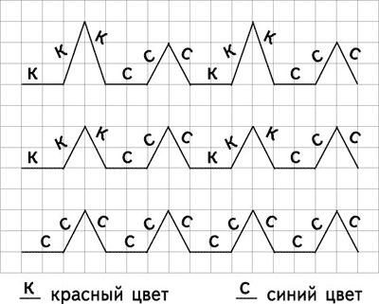
Инструкция:
1 задание: «Конечно, все вы раньше рисовали узоры и, надеюсь, любите это делать. Сейчас вы нарисуете на своих листочках первый узор – такой же, как на доске, – и продолжите его до конца строки».
2 задание: «Теперь срисуйте такой же, как на доске, второй узор и его тоже продолжите до конца строки».
3 задание: «А теперь срисуйте третий узор и тоже продолжите его до конца строки».
Интерпретация:
4-й уровень: все три узора срисованы и продолжены правильно: соблюдена закономерность в расположении, величине линий, чередовании цветов.
Графические навыки: линии достаточно ровные, в основном выдержаны границы каждой линии и рисунка в целом;
3-й уровень: срисованы правильно второй и третий варианты узора. Графические навыки: линии достаточно ровные, в основном выдержаны границы каждой линии и рисунка в целом;
2-й уровень: срисован правильно третий вариант. Графические навыки: линии неровные, границы линий соблюдаются плохо;
1-й уровень: все узоры срисованы неправильно Графические навыки: линии неровные, границы линий соблюдаются плохо.

Методика № 4 «Запоминание картинок и предметов»
Цель: установить уровень развития кратковременной памяти.
Стимульный материал: набор картинок; отдельный лист, простой карандаш для каждого ребёнка.
Инструкция:
Расположить перед ребенком 5 картинок. Дать 30 секунд, чтобы запомнить.
«Посмотрите внимательно на картинки и постарайтесь запомнить, какие предметы вы видите. Теперь постарайтесь изобразить предметы в том же порядке (можно изображать графически)».
Интерпретация: (по окончании рисования уточните, по необходимости, некоторые детали изображений наводящими вопросами).
4-й уровень: все картинки расположены в том же порядке и правильно.
3-й уровень: все картинки изображены правильно, но изменен порядок (1-2 картинки).
2-й уровень: все картинки изображены правильно, но изменен порядок (3-4 картинки).
1-й уровень: все картинки изображены и расположены не правильно.

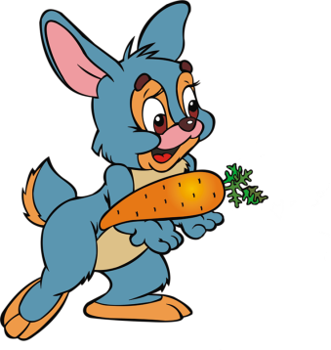

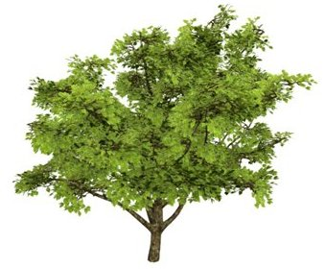

Методика № 5 «Заселение дома» (методика И.И. Аргинской)
Цель: выявить способность детей к рассмотрению ситуации с разных сторон, умение переключаться с одного найденного решения на поиск другого.
Стимульный материал: воспитатель заранее на доске рисует дом и готовит три большие карточки с изображением «жильцов» дома: точки, палочки, галочки. Каждому ребенку дается листок с изображением такого же дома. Для работы нужен простой карандаш.

Инструкция: (повторяется дважды)
«На ваших листочках нарисован дом. В нем три этажа. На каждом этаже три комнаты. В этом доме на каждом этаже живут такие жильцы: точка, палочка и галочка (педагог-психолог (воспитатель) сопровождает свой рассказ показом карточек). На всех этажах эти жильцы живут в разном порядке. На самом верхнем этаже в первой комнате слева живет точка (рисует в окошке дома на доске точку), в средней комнате живет палочка (рисует). Подскажите, кто живет в последней комнате? (Дети называют галочку, и педагог рисует ее в окне). Теперь нарисуйте карандашом на своем листочке, в какой комнате кто живет на третьем этаже. (Дети рисуют, педагог-психолог (воспитатель) проверяет, правильно ли они выполняют рисунок, помогает тем, кто испытывает трудности.)
Теперь будем заселять жильцами второй этаж. В первой комнате слева на втором этаже живет палочка. Подумайте, как нужно поселить точку и галочку, чтобы они жили не в том порядке, как на третьем этаже?». Теперь нарисуйте карандашом на своем листочке, в какой комнате кто живет на втором этаже (в средней комнате – галочка, в последней – точка).
Теперь будем заселять жильцами первый этаж. Его вы заселите сами. Заселите одну точку, одну палочку и одну галочку так, чтобы на всех этажах они жили в разном порядке.
Интерпретация:
4-й уровень: задание выполнено полностью – найдены три разных варианта размещения;
3-й уровень: найдены 2 различных варианта из трех возможных;
2-й уровень: найден 1 вариант из трех возможных;
1-й уровень: самостоятельных решений не найдено.

Методика № 6 «Диктант» (методика Н.В. Нечаевой)

Цель: выявить уровень развития фонетического анализа слов, а также способности к переводу звуков речи в знаки, в данном случае – в кружки (перекодирование).

Стимульный материал: (Приложение № 2) отдельный лист в клетку с точкой в начале выполнения каждого задания, простой карандаш.

Инструкция: (повторяется дважды)
«Несмотря на то, что вы еще не умеете писать, вы сейчас сможете записать под диктовку несколько слов. Писать вы их будете не буквами, а кружками». Далее разбирается образец: «Хором произнесите медленно слово рак, а я под вашу диктовку запишу это слово кружками (проверим написанное, «прочитаем» кружки: Все правильно».)

«Сейчас я буду диктовать разные слова, а вы на листочках нарисуйте столько кружков, сколько должно быть букв в каждом слове. Первое слово – ум (дети записывают на первой строчке.) Теперь под этим словом запишите слово ухо (дети записывают на второй строчке.) и на третьей строчке запишите слово сок (дети записывают на третьей строчке.)
Для диктанта предлагаем три слова, в которых не расходится количество звуков и количество букв, различающихся по слоговой трудности. Слова проговариваются четко, но без разделения на слоги: ум, ухо, сок.

Интерпретация:
4-й уровень: правильно выполнены схемы всех трёх слов;
3-й уровень: правильно выполнены 2 схемы:
2-й уровень: правильно выполнена 1 схема:
1-й уровень: правильно выполнена одна или не выполнено ни одной схемы.

Методика № 7 «Чтение схем слов» (методика Н.В. Нечаевой)

Цель: выявить умение осуществлять звуковой синтез и соотносить письменный со звуковым кодом (перекодирование).

Стимульный материал: лист с рисунками животных и схемами их названий (для каждого ребёнка), простой карандаш.

Инструкция: (повторяется дважды)
«Сегодня вы попробуете "читать” слова, но написаны они не буквами, а кружками».
Далее разбирается образец. На доске две схемы:

Рядом с первой схемой прикрепляется рисунок, изображающий, например, слона, а рядом со второй схемой – льва. (Кто нарисован на этом рисунке?
СЛОН. Какой набор кружков подходит к этому слову?
Читаем вместе первую схему: – с-л-о-н Она не подходит.
Читаем вторую схему: – с-л-о-н Она подходит.
Соединим линией эту схему и рисунок. Так же проводится «чтение» слова ЛЕВ).
«Теперь то же самое вы сделаете на своих листочках. Возьмите простой карандаш. Тихо произнесите название нарисованного животного. Найдите схему, которая соответствует этому названию. Соедините схему и рисунок».

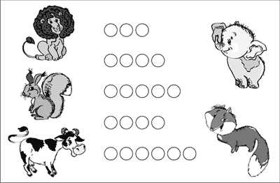

Интерпретация:
4-й уровень: правильно соединены с рисунками все 5 схем;
3-й уровень: правильно соединены с рисунками 3–4 схемы;
2-й уровень: правильно соединены с рисунками 1–2 схемы;
1-й уровень: все схемы соединены с рисунками неправильно.

Методика № 8 «Математический диктант» (методика И.И. Аргинской)

Цель: выявление представлений о геометрических фигурах и счете.

Стимульный материал: отдельный лист в клетку с точкой в начале выполнения каждого задания, простой карандаш
геометрические фигуры (кружки, квадраты, треугольники).

Инструкция:
1) нарисуйте на листе столько же кругов, сколько на доске предметов;
2) нарисуйте квадратов на один больше, чем кругов;
3) нарисуйте треугольников на 2 меньше, чем кругов;
4) обведите линией шесть квадратов;
5) закрасьте пятый круг.

Интерпретация:
4-й уровень: 5 заданий выполнены верно;
3-й уровень: 3–4 задания выполнены верно;
2-й уровень: 1–2 задания выполнены верно;
1-й уровень: ни одно задание не выполнено.

Методика № 9 «Развитие устной речи» (методика Н.В. Нечаевой)

Цель: установить особенности устной речи, ее развернутость и связность.

Инструкция.
«Рассмотри серию картинок и сложи картинки по порядку, составь рассказ и придумай название».

Стимульный материал: набор сюжетных картинок.
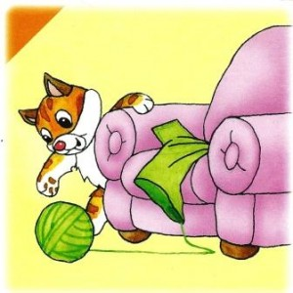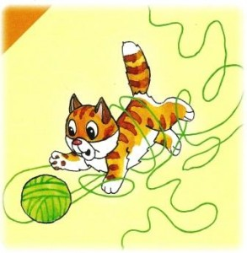

Интерпретация: (связности устной речи)
4-й уровень: говорит связными предложениями;
может дать развернутую характеристику объекта или явления;
3-й уровень: речь состоит из предложений или отдельных слов, заменяющих предложение; характеристика объекта или явления дается в виде малосвязных мыслей;
2-й уровень: предложения почти не используются в речи, произносятся в основном отдельные слова; ребёнок испытывает большие трудности при характеристике объекта или явления;
1-й уровень: речь в основном состоит из междометий и частиц; содержание высказывания улавливается с трудом.

Определение уровня готовности ребенка к школьному обучению.

По результатам выполнения диагностических заданий заполняется индивидуальная карта (Приложение № 3) и выявляется один из четырех уровней готовности ребенка к школе:
Высокий уровень готовности к обучению – доминирует 4-й уровень с единичными показателями 3-го;
Хороший уровень готовности к обучению – доминирует 3-й уровень с единичными показателями 4-го;
Средний уровень готовности к обучению – доминируют 3–2-й уровни с единичными показателями или 4-го или 1-го уровней;
Низкий уровень готовности к обучению – доминируют 2–1-й уровни.

Результаты фронтальной диагностики стартового уровня первоклассников (в уровнях)
Период проведения: 17 июня 2016 г.
Учитель: Юрченко С.П.

№ | Фамилия Имя | Дата рождения | Задания |  |  |  |  |  |  |  |  | Уровень
 |  |  | № 1 | № 2 | № 3 | № 4 | № 5 | № 6 | № 7 | № 8 | № 9
1 | Арламова Арина | 27.07.2009 | 4 | 3 | 4 | 4 | 4 | 4 | 4 | 3 | 4 | 1-я группа высокий
2 | Березовская Эвелина | 04.02.2009 | 3 | 3 | 3 | 3 | 3 | 4 | 3 | 3 | 4 | 3-я группа хороший
3 | Воробьёв Сергей | 21.05.2009 | 4 | 3 | 3 | 3 | 3 | 2 | 3 | 4 | 3 | 2-я группа хороший
4 | Воробьёва Маина | 24.10.2009 | 2 | 2 | 2 | 2 | 2 | 1 | 1 | 1 | 2 | 4-я группа низкий
5 | Дворникова Карина | 06.12.2009 | 4 | 3 | 3 | 3 | 3 | 3 | 3 | 3 | 4 | 2-я группа хороший
6 | Каганец Никита | 25.07.2009 | 3 | 4 | 3 | 2 | 2 | 1 | 2 | 3 | 2 | 3-я группа средний
7 | Ковальчук Татьяна | 26.10.2009 | 2 | 2 | 3 | 2 | 1 | 1 | 1 | 2 | 2 | 4-я группа низкий
8 | Козлова Виктория | 26.01.2009 | 1 | 2 | 3 | 2 | 2 | 1 | 1 | 2 | 2 | 4-я группа низкий
9 | Колтунов Никита | 20.03.2009 | 2 | 0 | 2 | 0 | 3 | 0 | 1 | 0 | 1 | 4-я группа низкий
10 | Петров Вадим | 12.04.2009 | 4 | 4 | 4 | 4 | 4 | 4 | 4 | 4 | 4 | 1-я группа высокий
11 | Пукало Дмитрий | 26.09.2009 | 4 | 3 | 3 | 3 | 3 | 4 | 2 | 4 | 3 | 2-я группа хороший

В результате анализа выполнения фронтальных диагностических заданий выявляются четыре основные группы учащихся:
1 -я группа – высокий уровень готовности к обучению – доминирует 4-й уровень с единичными показателями 3-го
2-я группа – хороший уровень готовности к обучению – доминирует 3-й уровень с единичными показателями 4-го
3-я группа – средний уровень готовности к обучению – доминируют 3–2-й уровни с единичными показателями или 4-го или 1-го уровней
4 -я группа – низкий уровень готовности к обучению – доминируют 2–1-й уровни

Высокий уровень – 2 чел. – 18 % Хороший уровень - 4 чел. – 36 % Средний уровень - 1 чел. – 9 % Низкий уровень - 4 чел. – 36 %

